**Git常用命令及方法大全**

<https://blog.csdn.net/web_csdn_share/article/details/79243308>

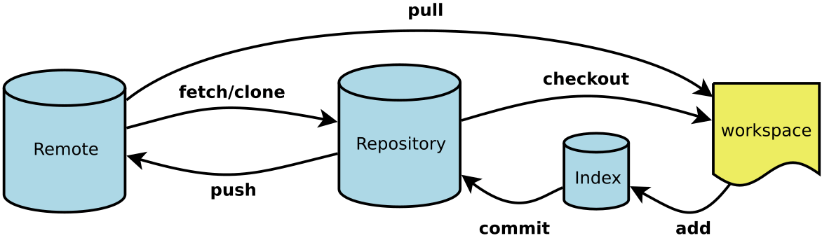

下面是我整理的常用 Git 命令清单。几个专用名词的译名如下。

* Workspace：工作区
* Index / Stage：暂存区
* Repository：仓库区（或本地仓库）
* Remote：远程仓库

本地分支关联远程：git branch --set-upstream-to=origin/beta beta

**一、新建代码库**







# 在当前目录新建一个Git代码库



$ git init







# 新建一个目录，将其初始化为Git代码库



$ git init [project-name]







# 下载一个项目和它的整个代码历史



$ git clone [url]

**二、配置**

Git的设置文件为.gitconfig，它可以在用户主目录下（全局配置），也可以在项目目录下（项目配置）。







# 显示当前的Git配置



$ git config --list







# 编辑Git配置文件



$ git config -e [--global]







# 设置提交代码时的用户信息



$ git config [--global] user.name "[name]"



$ git config [--global] user.email "[email address]"

**三、增加/删除文件**







# 添加指定文件到暂存区



$ git add [file1] [file2] ...







# 添加指定目录到暂存区，包括子目录



$ git add [dir]







# 添加当前目录的所有文件到暂存区



$ git add .







# 添加每个变化前，都会要求确认



# 对于同一个文件的多处变化，可以实现分次提交



$ git add -p







# 删除工作区文件，并且将这次删除放入暂存区



$ git rm [file1] [file2] ...







# 停止追踪指定文件，但该文件会保留在工作区



$ git rm --cached [file]







# 改名文件，并且将这个改名放入暂存区



$ git mv [file-original] [file-renamed]

**四、代码提交**







# 提交暂存区到仓库区



$ git commit -m [message]







# 提交暂存区的指定文件到仓库区



$ git commit [file1] [file2] ... -m [message]







# 提交工作区自上次commit之后的变化，直接到仓库区



$ git commit -a







# 提交时显示所有diff信息



$ git commit -v







# 使用一次新的commit，替代上一次提交



# 如果代码没有任何新变化，则用来改写上一次commit的提交信息



$ git commit --amend -m [message]







# 重做上一次commit，并包括指定文件的新变化



$ git commit --amend [file1] [file2] ...

**五、分支**







# 列出所有本地分支



$ git branch







# 列出所有远程分支



$ git branch -r







# 列出所有本地分支和远程分支



$ git branch -a







# 新建一个分支，但依然停留在当前分支



$ git branch [branch-name]







# 新建一个分支，并切换到该分支



$ git checkout -b [branch]







# 新建一个分支，指向指定commit



$ git branch [branch] [commit]







# 新建一个分支，与指定的远程分支建立追踪关系



$ git branch --track [branch] [remote-branch]







# 切换到指定分支，并更新工作区



$ git checkout [branch-name]







# 切换到上一个分支



$ git checkout -







# 建立追踪关系，在现有分支与指定的远程分支之间



$ git branch --set-upstream [branch] [remote-branch]







# 合并指定分支到当前分支



$ git merge [branch]







# 选择一个commit，合并进当前分支



$ git cherry-pick [commit]







# 删除分支



$ git branch -d [branch-name]







# 删除远程分支



$ git push origin --delete [branch-name]



$ git branch -dr [remote/branch]

**六、标签**







# 列出所有tag



$ git tag







# 新建一个tag在当前commit



$ git tag [tag]







# 新建一个tag在指定commit



$ git tag [tag] [commit]







# 删除本地tag



$ git tag -d [tag]







# 删除远程tag



$ git push origin :refs/tags/[tagName]







# 查看tag信息



$ git show [tag]







# 提交指定tag



$ git push [remote] [tag]







# 提交所有tag



$ git push [remote] --tags







# 新建一个分支，指向某个tag



$ git checkout -b [branch] [tag]

**七、查看信息**







# 显示有变更的文件



$ git status







# 显示当前分支的版本历史



$ git log







# 显示commit历史，以及每次commit发生变更的文件



$ git log --stat







# 搜索提交历史，根据关键词



$ git log -S [keyword]







# 显示某个commit之后的所有变动，每个commit占据一行



$ git log [tag] HEAD --pretty=format:%s







# 显示某个commit之后的所有变动，其"提交说明"必须符合搜索条件



$ git log [tag] HEAD --grep feature







# 显示某个文件的版本历史，包括文件改名



$ git log --follow [file]



$ git whatchanged [file]







# 显示指定文件相关的每一次diff



$ git log -p [file]







# 显示过去5次提交



$ git log -5 --pretty --oneline







# 显示所有提交过的用户，按提交次数排序



$ git shortlog -sn







# 显示指定文件是什么人在什么时间修改过



$ git blame [file]







# 显示暂存区和工作区的差异



$ git diff







# 显示暂存区和上一个commit的差异



$ git diff --cached [file]







# 显示工作区与当前分支最新commit之间的差异



$ git diff HEAD







# 显示两次提交之间的差异



$ git diff [first-branch]...[second-branch]







# 显示今天你写了多少行代码



$ git diff --shortstat "@{0 day ago}"







# 显示某次提交的元数据和内容变化



$ git show [commit]







# 显示某次提交发生变化的文件



$ git show --name-only [commit]







# 显示某次提交时，某个文件的内容



$ git show [commit]:[filename]







# 显示当前分支的最近几次提交



$ git reflog

**八、远程同步**







# 下载远程仓库的所有变动



$ git fetch [remote]







# 显示所有远程仓库



$ git remote -v







# 显示某个远程仓库的信息



$ git remote show [remote]







# 增加一个新的远程仓库，并命名



$ git remote add [shortname] [url]







# 取回远程仓库的变化，并与本地分支合并



$ git pull [remote] [branch]







# 上传本地指定分支到远程仓库



$ git push [remote] [branch]







# 强行推送当前分支到远程仓库，即使有冲突



$ git push [remote] --force







# 推送所有分支到远程仓库



$ git push [remote] --all

**九、撤销**







# 恢复暂存区的指定文件到工作区



$ git checkout [file]







# 恢复某个commit的指定文件到暂存区和工作区



$ git checkout [commit] [file]







# 恢复暂存区的所有文件到工作区



$ git checkout .







# 重置暂存区的指定文件，与上一次commit保持一致，但工作区不变



$ git reset [file]







# 重置暂存区与工作区，与上一次commit保持一致



$ git reset --hard







# 重置当前分支的指针为指定commit，同时重置暂存区，但工作区不变



$ git reset [commit]







# 重置当前分支的HEAD为指定commit，同时重置暂存区和工作区，与指定commit一致



$ git reset --hard [commit]







# 重置当前HEAD为指定commit，但保持暂存区和工作区不变



$ git reset --keep [commit]







# 新建一个commit，用来撤销指定commit



# 后者的所有变化都将被前者抵消，并且应用到当前分支



$ git revert [commit]







# 暂时将未提交的变化移除，稍后再移入



$ git stash



$ git stash pop

**十、其他**







# 生成一个可供发布的压缩包



$ git archive

**Git分支管理策略**

一、主分支Master

首先，代码库应该有一个、且仅有一个主分支。所有提供给用户使用的正式版本，都在这个主分支上发布。

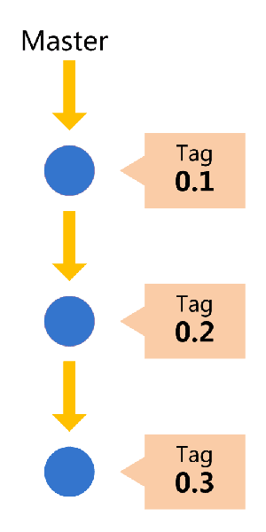

Git主分支的名字，默认叫做Master。它是自动建立的，版本库初始化以后，默认就是在主分支在进行开发。

二、开发分支Develop

主分支只用来分布重大版本，日常开发应该在另一条分支上完成。我们把开发用的分支，叫做Develop。

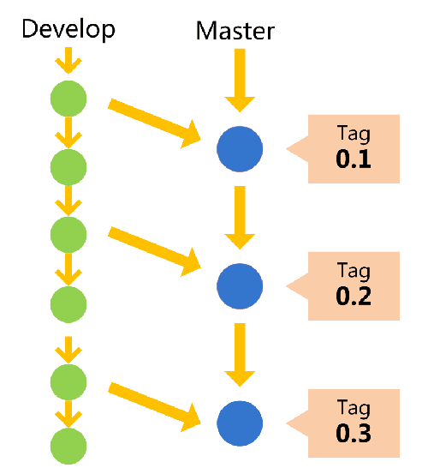

这个分支可以用来生成代码的最新隔夜版本（nightly）。如果想正式对外发布，就在Master分支上，对Develop分支进行"合并"（merge）。

Git创建Develop分支的命令：

　　git checkout -b develop master

将Develop分支发布到Master分支的命令：

　　# 切换到Master分支  
　　git checkout master

　　# 对Develop分支进行合并  
　　git merge --no-ff develop

这里稍微解释一下，上一条命令的--no-ff参数是什么意思。默认情况下，Git执行"快进式合并"（fast-farward merge），会直接将Master分支指向Develop分支。

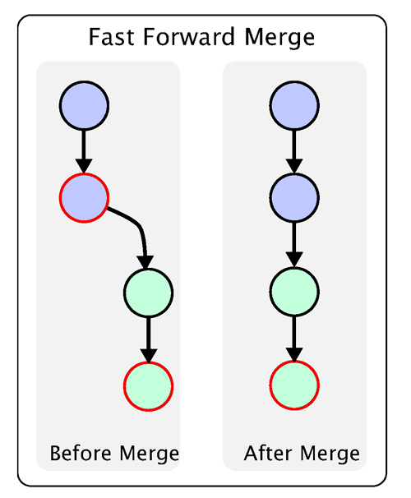

使用--no-ff参数后，会执行正常合并，在Master分支上生成一个新节点。为了保证版本演进的清晰，我们希望采用这种做法。关于合并的更多解释，请参考Benjamin Sandofsky的[《Understanding the Git Workflow》](http://sandofsky.com/blog/git-workflow.html)。

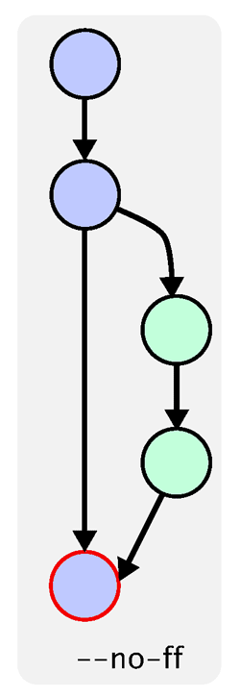

三、临时性分支

前面讲到版本库的两条主要分支：Master和Develop。前者用于正式发布，后者用于日常开发。其实，常设分支只需要这两条就够了，不需要其他了。

但是，除了常设分支以外，还有一些临时性分支，用于应对一些特定目的的版本开发。临时性分支主要有三种：

　　* 功能（feature）分支

　　* 预发布（release）分支

　　* 修补bug（fixbug）分支

这三种分支都属于临时性需要，使用完以后，应该删除，使得代码库的常设分支始终只有Master和Develop。

四、 功能分支

接下来，一个个来看这三种"临时性分支"。

第一种是功能分支，它是为了开发某种特定功能，从Develop分支上面分出来的。开发完成后，要再并入Develop。

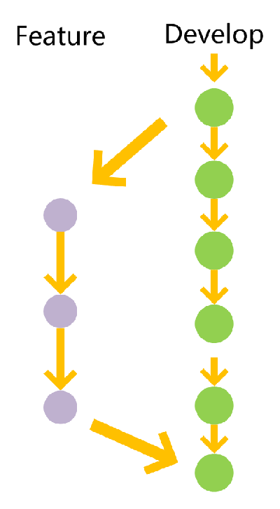

功能分支的名字，可以采用feature-*的形式命名。

创建一个功能分支：

　　git checkout -b feature-x develop

开发完成后，将功能分支合并到develop分支：

　　git checkout develop

　　git merge --no-ff feature-x

删除feature分支：

　　git branch -d feature-x

五、预发布分支

第二种是预发布分支，它是指发布正式版本之前（即合并到Master分支之前），我们可能需要有一个预发布的版本进行测试。

预发布分支是从Develop分支上面分出来的，预发布结束以后，必须合并进Develop和Master分支。它的命名，可以采用release-*的形式。

创建一个预发布分支：

　　git checkout -b release-1.2 develop

确认没有问题后，合并到master分支：

　　git checkout master

　　git merge --no-ff release-1.2

　　# 对合并生成的新节点，做一个标签  
　　git tag -a 1.2

再合并到develop分支：

　　git checkout develop

　　git merge --no-ff release-1.2

最后，删除预发布分支：

　　git branch -d release-1.2

六、修补bug分支

最后一种是修补bug分支。软件正式发布以后，难免会出现bug。这时就需要创建一个分支，进行bug修补。

修补bug分支是从Master分支上面分出来的。修补结束以后，再合并进Master和Develop分支。它的命名，可以采用fixbug-*的形式。

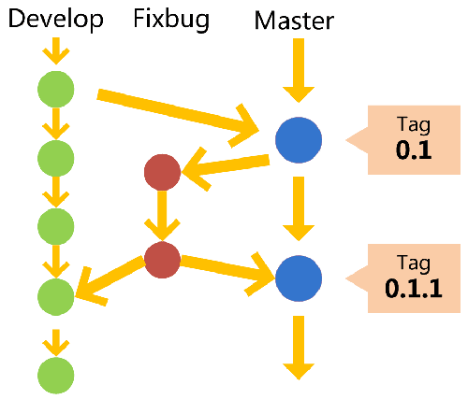

创建一个修补bug分支：

　　git checkout -b fixbug-0.1 master

修补结束后，合并到master分支：

　　git checkout master

　　git merge --no-ff fixbug-0.1

　　git tag -a 0.1.1

再合并到develop分支：

　　git checkout develop

　　git merge --no-ff fixbug-0.1

最后，删除"修补bug分支"：

　　git branch -d fixbug-0.1

**版本回退-撤销文件修改**

{针对文件修改恢复}

**工作区修改一个文件后，又想回到修改前(git add前)**

1. 当然可以直接手动再在工作区中将文件修改回去

2. 修改后，通过命令git status查看



$ git status



# On branch master



# Changes not staged for commit:



# (use "git add <file>..." to update what will be committed)



# (use "git checkout -- <file>..." to discard changes in working directory)



#



# modified: readme.txt



#



no changes added to commit (use "git add" and/or "git commit -a")

这时Git会告诉你，git checkout -- file可以丢弃工作区的修改：

$ git checkout -- readme.txt

Note:

1. git checkout -- file命令中的--很重要，没有--，就变成了“切换到另一个分支”的命令，我们在后面的分支管理中会再次遇到git checkout命令。

2. 命令git checkout -- readme.txt意思就是，把readme.txt文件在工作区的修改全部撤销，这里有两种情况：

一种是readme.txt自修改后还没有被放到暂存区，现在，撤销修改就回到和版本库一模一样的状态；一种是readme.txt已经添加到暂存区后，又作了修改，现在，撤销修改就回到添加到暂存区后的状态。总之，就是让这个文件回到最近一次git commit或git add时的状态。

3. 工作区、暂存区的概念不清楚的可见于[Git版本控制教程 - Git本地仓库](http://blog.csdn.net/pipisorry/article/details/44588351)

**如果在工作区中修改了文件还git add到暂存区（但是在commit之前）**

用git status查看一下，修改只是添加到了暂存区，还没有提交：



$ git status



# On branch master



# Changes to be committed:



# (use "git reset HEAD <file>..." to unstage)



#



# modified: readme.txt



#

Git同样告诉我们，用命令git reset HEAD file可以把暂存区的修改撤销掉（unstage），重新放回工作区：



$ git reset HEAD readme.txt



Unstaged changes after reset:



M readme.txt

git reset命令既可以回退版本，也可以把暂存区的修改回退到工作区。当我们用HEAD时，表示最新的版本。

再用git status查看一下，现在暂存区是干净的，工作区有修改。

然后丢弃工作区的修改



$ git checkout -- readme.txt







$ git status



# On branch master



nothing to commit (working directory clean)

**不但修改了文件还从暂存区提交commit到了版本库 - 版本回退**

版本回退可以回退到上一个版本。不过，这是有条件的，就是你还没有把自己的本地版本库推送到远程。Git是分布式版本控制系统。

在工作中对某个文件（如readme.txt）进行多次修改交commit。

可以通过版本控制系统命令告诉我们提交的历史记录，在Git中，我们用git log命令查看：



$ git log



commit 3628164fb26d48395383f8f31179f24e0882e1e0



Author: Michael Liao <askxuefeng@gmail.com>



Date: Tue Aug 20 15:11:49 2013 +0800







append GPL







commit ea34578d5496d7dd233c827ed32a8cd576c5ee85



Author: Michael Liao <askxuefeng@gmail.com>



Date: Tue Aug 20 14:53:12 2013 +0800







add distributed







commit cb926e7ea50ad11b8f9e909c05226233bf755030



Author: Michael Liao <askxuefeng@gmail.com>



Date: Mon Aug 19 17:51:55 2013 +0800







wrote a readme file

Note:

1. git log命令显示从最近到最远的提交日志，我们可以看到3次提交，最近的一次是append GPL，上一次是add distributed，最早的一次是wrote a readme file。

2. 如果嫌输出信息太多，看得眼花缭乱的，可以试试加上--pretty=oneline参数：



$ git log --pretty=oneline



3628164fb26d48395383f8f31179f24e0882e1e0 append GPL



ea34578d5496d7dd233c827ed32a8cd576c5ee85 add distributed



cb926e7ea50ad11b8f9e909c05226233bf755030 wrote a readme file

3. 你看到的一大串类似3628164...882e1e0的是commit id（版本号），和SVN不一样，Git的commit id不是1，2，3……递增的数字，而是一个SHA1计算出来的一个非常大的数字，用十六进制表示，而且你看到的commit id和我的肯定不一样，以你自己的为准。为什么commit id需要用这么一大串数字表示呢？因为Git是分布式的版本控制系统，后面我们还要研究多人在同一个版本库里工作，如果大家都用1，2，3……作为版本号，那肯定就冲突了。

4. 每提交一个新版本，实际上Git就会把它们自动串成一条时间线。如果使用可视化工具（如GitX、github的客户端、pycharm）查看Git历史，就可以更清楚地看到提交历史的时间线。0

**现在我们想要把readme.txt回退到上一个版本**

如“add distributed”的那个版本，怎么做呢？首先，Git必须知道当前版本是哪个版本，在Git中，用HEAD表示当前版本，也就是最新的提交3628164...882e1e0（注意我的提交ID和你的肯定不一样），上一个版本就是HEAD^，上上一个版本就是HEAD^^，当然往上100个版本写100个^比较容易数不过来，所以写成HEAD~100。

现在，我们要把当前版本“append GPL”回退到上一个版本“add distributed”，就可以使用git reset命令：



$ git reset --hard HEAD^



HEAD is now at ea34578 add distributed

这时readme.txt的内容就成了版本add distributed

我们用git log再看看现在版本库的状态：



$ git log



commit ea34578d5496d7dd233c827ed32a8cd576c5ee85



Author: Michael Liao <askxuefeng@gmail.com>



Date: Tue Aug 20 14:53:12 2013 +0800







add distributed







commit cb926e7ea50ad11b8f9e909c05226233bf755030



Author: Michael Liao <askxuefeng@gmail.com>



Date: Mon Aug 19 17:51:55 2013 +0800







wrote a readme file

最新的那个版本append GPL已经看不到了！

**恢复文件后，要是我们又想回到修改后的文件呢？（命令行窗口还没有被关掉）**

{这个是git reset --hard后，又反悔了，想回到修改后的状态}

只要上面的命令行窗口还没有被关掉，你就可以顺着往上找啊找啊，找到那个append GPL的commit id是3628164...，于是就可以指定回到未来的某个版本：



$ git reset --hard 3628164



HEAD is now at 3628164 append GPL

版本号没必要写全，前几位就可以了，Git会自动去找。

Git的版本回退速度非常快，因为Git在内部有个指向当前版本的HEAD指针，当你回退版本的时候，Git仅仅是把HEAD从指向append GPL：

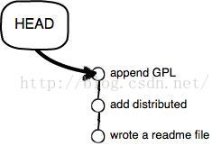

改为指向add distributed：

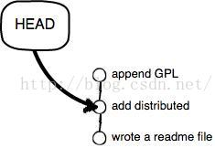

然后顺便把工作区的文件更新了。所以你让HEAD指向哪个版本号，你就把当前版本定位在哪。

**恢复文件后，要是我们又想回到修改后的文件呢？（命令行窗口早就关掉了）**

{这个是git reset --hard后，又反悔了，想回到修改后的状态}

想恢复到新版本怎么办？找不到新版本的commit id怎么办？当你用$ git reset --hard HEAD^回退到add distributed版本时，再想恢复到append GPL，就必须找到append GPL的commit id。

Git提供了一个命令git reflog用来记录你的每一次命令：[[Git高级教程](http://blog.csdn.net/pipisorry/article/details/50669350):git log与git reflog]



$ git reflog



ea34578 HEAD@{0}: reset: moving to HEAD^



3628164 HEAD@{1}: commit: append GPL



ea34578 HEAD@{2}: commit: add distributed



cb926e7 HEAD@{3}: commit (initial): wrote a readme file

第二行显示append GPL的commit id是3628164，现在，你又可以乘坐时光机回到未来了。